**碧石渡镇卢家湾村基本情况介绍**

**一、基本情况**

鄂州市鄂城区碧石渡镇卢家湾村位于鄂州市南面，地理区位独特，东接汀祖镇杨岗村，南抵黄石市铁山区，西至大冶市下畈村，北邻碧石渡镇虹桥村，106国道穿境而过，实现湾湾通公路目标，交通十分便利。

现有7个自然湾：丁家湾、长铺湾、卢家大湾、杨家岭、大路陈、土桥虹、长沟；共有9个村民小组，364户，总人ロ1358人；人口较多的姓氏有：卢姓、丁姓、王姓、卫姓。

全村党员44名，村干部6人，村级卫生室1个，医生1人。村级集体经济收入主要靠土地租金，2021年度村集体经济收入30万元。

**【自然资源】土地资源：**国土面积2.5平方公里，其中耕地面积108亩。由于地少人多，村民主要经济收入来源靠外出务工经商。

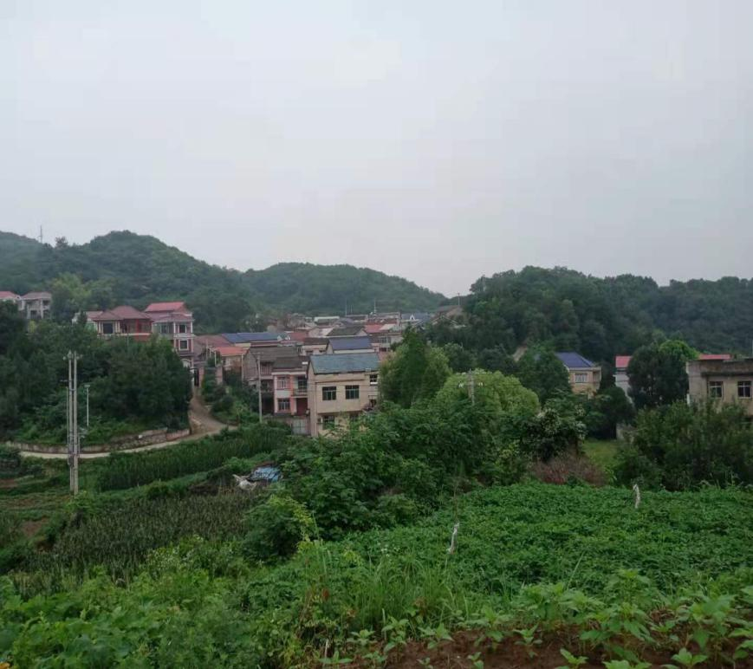**森林资源：**山林面积2560亩，森林覆盖率98%。其中，生态公益林670亩，楠树杉、樟树、杂用材林1890亩。

**【土特产品】**1. 狗血桃30亩；2. 金水梨子20亩。**传统习俗：**每年农历腊月村民各自做面壳、揣糍粑，邻里互助热火朝天。

**二、现状配套设施分析**

1、现状电力、自来水、网络等基础设施能满足村民使用需求，环卫设施完善；

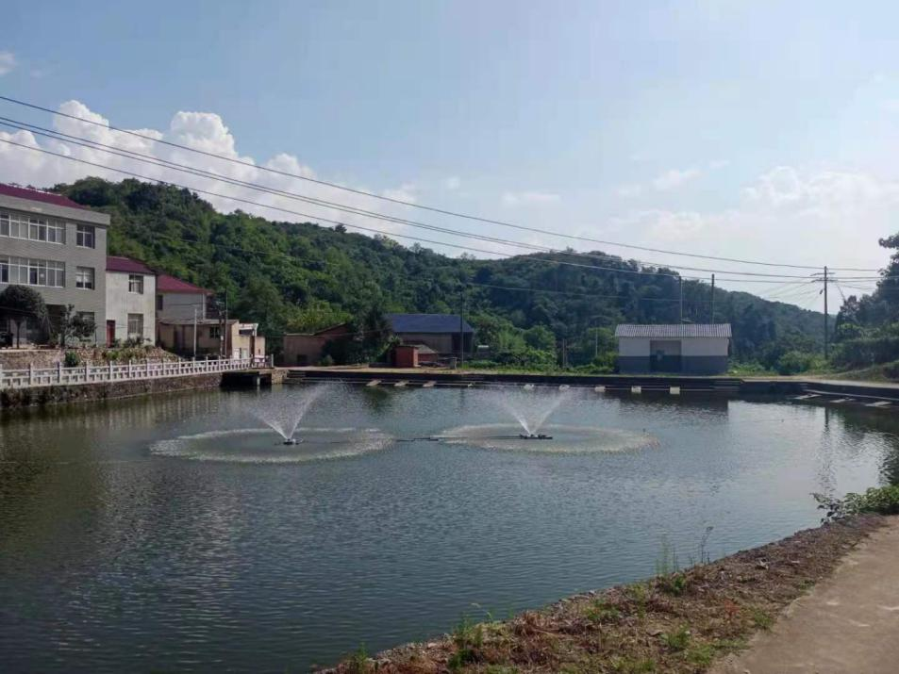2、公共服务设施：现有卢家湾村一、二三、四五、六、组已建成活动场地，在活动场地布置健身器材，种植绿树花草；

3、道路交通

卢家湾村目前公路互通，村内主要道路及入户路面全部硬化，道路设施完善，干净整洁。

4、水体设施

村庄的水体主要包括门口塘，堰、小水库。其中门口塘6口，小水库1座。

6、卫生设施

村庄现有6处公共厕所，标准化三格式化粪池215个；新建垃圾分类堆肥场1座。